TYTUŁ ARTYKUŁU W JĘZYKU POLSKIM, WYŚRODKOWANY, ODSTĘP PRZED 54 p., CZCIONKA Times New Roman 14, POGRUBIONA, WERSALIKI, BEZ DZIELeNIA WYRAZÓW; TYTUŁ ARTYKUŁU POWINIEN ZAWIERAĆ NIE WIĘCEJ NIŻ 12 SŁÓW
Imię NAZWISKO¹, Imię NAZWISKO^{1*}, and Imię NAZWISKO² (wyśrodkowane, odstęp przed 54 p., czcionka TNR 12, pojedyncza interlinia)
¹ Nazwa zakładu pracy 1, miejscowość 1; e-mail@e-mail.com; identyfikator ORCID (wyśrodkowane, odstęp przed 6 p., czcionka TNR 10, pojedyncza interlinia)
² Nazwa zakładu pracy 2, miejscowość 2 e-mail@e-mail.com; identyfikator ORCID (wyśrodkowane, brak odstępu przed, czcionka TNR 10, pojedyncza interlinia)
* Korespondencja: e-mail@e-mail.com; Tel.: +xx-xxx-xxx-xxx (wyśrodkowane, brak odstępu przed, czcionka TNR 10, pojedyncza interlinia, bez aktywnego łącza)

Streszczenie: Nie może być dłuższe niż 250 słów. Liczbę wyrazów w streszczeniu można sprawdzić, wykorzystując polecenie Microsoft Word STATYSTYKA WYRAZÓW z menu NARZĘDZIA. Tekst wyjustowany, odstęp przed 30 p., czcionka TNR 12, pojedyncza interlinia.
Slowa kluczowe: od 3 do 5 słów kluczowych (fraz), tekst wyjustowany, odstęp przed 6 p., czcionka TNR 12, pojedyncza interlinia.

TYTUŁ ARTYKUŁU W JĘZYKU AngielskiM, WYŚRODKOWANY, ODSTĘP PRZED 54 p., CZCIONKA Times New Roman 14, POGRUBIONA, WERSALIKI, BEZ DZIELeNIA WYRAZÓW; TYTUŁ ARTYKUŁU POWINIEN ZAWIERAĆ NIE WIĘCEJ NIŻ 12 SŁÓW

Abstract: Nie może być dłuższy niż 250 słów. Liczbę wyrazów w streszczeniu można sprawdzić, wykorzystując polecenie Microsoft Word STATYSTYKA WYRAZÓW z menu NARZĘDZIA. Tekst wyjustowany, odstęp przed 30 p., czcionka TNR 12, pojedyncza interlinia.
Keywords: od 3 do 5 słów kluczowych (fraz), tekst wyjustowany, odstęp przed 6 p., czcionka TNR 12, pojedyncza interlinia.
- Wprowadzanie – pierwszy stopień numeracji (wyrównanie do lewej, odstęp przed 42 p., odstęp po 30 p., czcionka TNR 14, pogrubiona, pojedyncza interlinia)
Komitet Redakcyjny dbając o wysoki poziom publikacji zaleca autorom stosowanie się do standardów wprowadzonych przez American Psychological Association i zawartych
w Publication Manual of the American Psychological Association®. Więcej informacji na stronie internetowej: http://www.apastyle.org.
Artykuły przygotowane zgodnie z wytycznymi American Psychological Association powinny posiadać pewne stałe elementy (w zależności od charakteru publikacji),
tj.: Wprowadzenie, Metody, Wyniki, Dyskusję, Podsumowanie i Bibliografię. Dopuszczalne jest także umieszczenie Załączników w postaci Rysunków i Tabel oraz dodatkowych informacji w postaci Podziękowań (powinny one zostać umieszczone za Bibliografią).
- Ustawienia strony, formatowanie, przypisy – pierwszy stopień numeracji
Objętość artykułu: minimalnie 5 stron ze spacjami oraz z rysunkami, bibliografią i streszczeniami. Do ustawienia strony w Microsoft Word wykorzystujemy polecenie USTAWIENIA STRONY z menu PLIK. Przyjmujemy następujące ustawienia:
- Rozmiar papieru: A4 (210x297 mm).
- Marginesy: górny: 2,5 cm, dolny: 2,5 cm, lewy: 2,5 cm, prawy: 2,5 cm.
- Na oprawę 0 cm, nagłówek 1,25 cm, stopka 1,25 cm.
W nagłówku na stronach parzystych umieszcza się dane autorów artykułu (inicjał imienia, opcjonalnie drugiego imienia i nazwisko) oraz numer strony. Na stronach nieparzystych umieszcza się tytuł artykułu oraz numer strony (menu PLIK, polecenie USTAWIENIA STRONY, zakładka UKŁAD – zaznaczyć obydwie pozycje, czyli nagłówek i stopkę). Jeżeli tytuł artykułu jest dłuższy niż 45 znaków, należy podać go tylko w formie skróconej
z wielokropkiem, np. Wspieranie przez naukę zwalczania pożarów i wybuchów w kopalniach węgla kamiennego − cały tytuł ma 82 znaki, dlatego obcinamy go i w nagłówku pojawia się: Wspieranie przez naukę zwalczania pożarów... (liczba znaków razem ze spacjami 44). Do liczenia znaków możemy użyć narzędzia Worda STATYSTYKA WYRAZÓW z menu NARZĘDZIA. Należy pamiętać o zaznaczeniu blokiem tych zdań, w których chcemy policzyć liczbę znaków lub wyrazów. Jeżeli wykonamy polecenie bez zaznaczenia blokiem tekstu, Word oblicza statystykę wyrazów dla całego dokumentu. W nagłówku tytuł artykułu, autorów oraz numery stron piszemy czcionką TNR 12.
Formatowanie tekstu (menu FORMAT, polecenie AKAPIT):
- akapity: 0,63 cm,
- interlinia dla tekstu głównego: 1,3.
Tekst artykułu wyjustowany, pisany czcionką TNR 12, interlinia wielokrotna co 1,3.
- Tabele, rysunki i wzory – pierwszy stopień numeracji
Tabele, rysunki i wzory numeracja ciągła w tekście.
  - Tabele – drugi stopień numeracji (wyrównanie do lewej, odstęp przed i po 12 p., czcionka TNR 12, pogrubiona, pojedyncza interlinia)
Numeracja tabel powinna być ciągła oraz wyrównana do lewej strony, odstęp przed 12 p., pogrubiona. Tytuł tabeli w kolejnym wierszu, również wyrównany do lewej, napisany czcionką 12 TNR, kursywą. Tekst w tabelach powinien być napisany czcionką TNR 10,
z pojedynczą interlinią. Należy unikać dzielenia tabel między stronami, jeśli jednak zajdzie taka potrzeba, to nad tabelą zaznaczamy skrótem jej dalszy ciąg (np. cd. Tabela 1). Wskazane jest, aby tabela zajmowała całą szerokość strony (w ustawieniach tabeli 98-100%). Nagłówki powinny być pogrubione. Należy stosować pojedynczą linię obramowania i wnętrza tabeli
o grubości 1/2 p. Preferowane jest pionowe ustawienie tabel, jeśli jednak korzystniejsze będzie ustawienie tabeli poziomo, to wówczas główka tabeli powinna znaleźć się z lewej strony kolumny (równolegle do lewego marginesu). W takiej sytuacji żywa pagina pozostaje niezmieniona.
Jeżeli tabelę zapożyczono z publikacji, należy podać pod nią źródło danych. Nie należy umieszczać tabel jako rysunków, lecz jako tabele programu Microsoft Word. W tekście musi znajdować się odnośnik do danej tabeli (Tabela 1).
Tabela 1.
Tytuł tabeli (wyrównanie do lewej, czcionka TNR 12, kursywa, pojedyncza interlinia)
Lp. | Główka dużą literą
Lp. | małe litery | małe litery
Dużą literą
Note: W tym miejscu należy zastosować wyjaśnienia skrótów zastosowanych w tabeli oraz dodatkowe informacje istotne dla czytelnika jak np. źródło danych, symbole, oznaczenia (tekst wyjustowany, odstęp po 6 p., czcionka TNR 11, pojedyncza interlinia).
  - Rysunki – drugi stopień numeracji
Obiekty osadzone w dokumencie, takie jak: wykresy, rysunki i zdjęcia, powinny być wypośrodkowane. W przypadku schematów składających się z kilku obiektów, należy je wszystkie zgrupować. Obiekty wstawiane do pracy powinny być czytelne. Wykresy, schematy, rysunki i zdjęcia wstawiamy bez obramowania, wyjątek stanowią mapy. Zdjęcia
i rysunki przed wklejeniem należy zoptymalizować (w przeznaczonych do tego celu programach graficznych), aby nie były zbyt duże. Grafikę rastrową (obrazy skanowane) należy zapisać w jednym z następujących formatów: JPG, BMP, PNG, lub TIFF. Optymalna rozdzielczość dla fotografii kolorowych i czarno-białych to 300 dpi, natomiast dla rysunków liniowych max. 600 dpi.
Należy unikać osadzania obiektów typu OLE z niestandardowych programów, tj. AutoCAD, MathCAD.
Podpis umieszczamy pod rysunkiem, wyjustowany, czcionka TNR 12 z pojedynczą interlinią. Rozbudowane podpisy, składające się z podpisu zasadniczego oraz objaśnień szczegółów rysunku, powinny mieć szerokość równą szerokości tekstu. Obowiązuje numeracja ciągła. Odległość obiektu od tekstu znajdującego się nad nim (tzw. światło) powinna wynosić 12 p. Należy pamiętać, aby zastosować powołanie w tekście na dany rysunek (Rysunek 1).
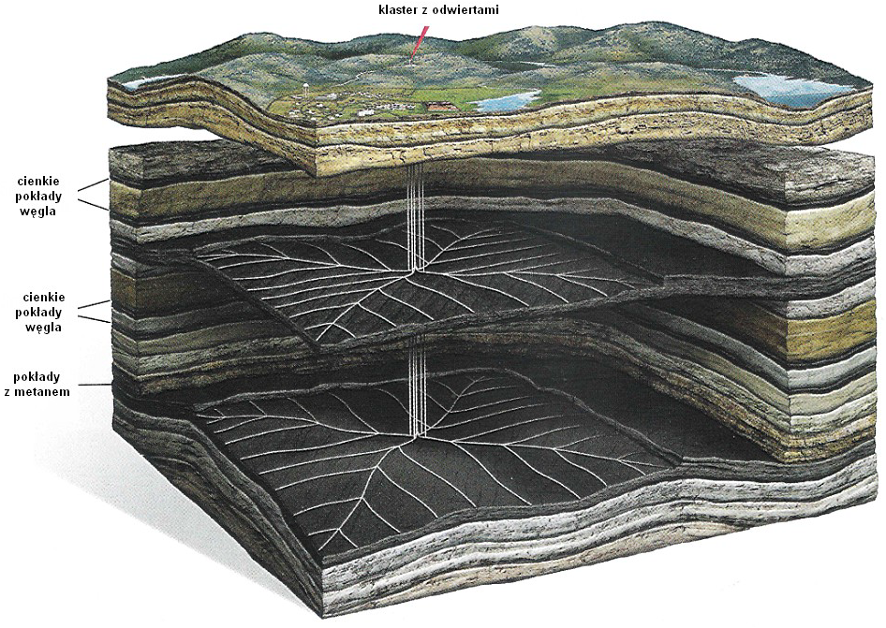
Rysunek 1. Rozbudowane systemy otworów wielożennych, wykonywanych z jednego klastra do kilku pokładów węgla. Adapted from: “Evaluation of Coalbed Methane Reservoir” by H. Pascher. Copyright 2005 by XXX (tekst wyjustowany, czcionka TNR 11, pojedyncza interlinia).
  - Wzory – drugi stopień numeracji
Wzory należy wyrównywać do lewej strony. Każdy wzór powinien mieć numer zapisany cyfrą arabską w nawiasie okrągłym (umieszczony w tej samej linii co wzór), wyrównany do prawej krawędzi strony. W celu łatwiejszego formatowania najlepiej wpisać wzór w tabelę
o niewidocznych krawędziach.
$$\sum_{x=1}^{n}{(x⋅λ_{1})−\frac{\sqrt[3]{α−β}}{\bar{x}−2λ^{2}}}$$ | (1)

Należy uwzględnić następujące rozmiary symboli:
- normalny: 12,
- indeks dolny/górny: 7,
- indeks dolny/górny podrzędny: 5,
- symbol: 18,
- podsymbol: 12.
W pracy nie wolno wstawiać wzorów w postaci rysunków, każdy wzór powinien być edytowalny, tj. powinien umożliwiać wprowadzenie w nim zmian. Przy powoływaniu się na numerację wzorów w tekście należy stosować takie same oznaczenia jak przy wzorach (1).
W przypadku stosowania skrótów miar pomiędzy liczbą a jednostką należy umieścić spację.
- Przypisy w tekście
W tekście obowiązuje styl przypisów harwardzki (Smith, 2017) lub (Smith, and Bradley, 2017). W przypadku więcej niż trzech autorów zapisujemy nazwisko pierwszego z nich
i dodajemy skrót et al. (Bradley et al., 2017).
W przypadku autorów z tym samym nazwiskiem należy zastosować inicjał imienia
i opcjonalnie drugiego imienia (Smith, J., and Smith, A.B., 2017). Jeżeli inicjały imienia dwóch autorów są takie same stosujemy pełne imię (Smith John, 2017).
Jeżeli w artykule pojawia się kilka pozycji tego samego autora z tego samego roku, wtedy stosujemy wyliczenia a, b, c… rozpoczynając od pozycji, która znajduje się w pierwszej kolejności w spisie bibliograficznym (Smith, 2017a).
W przypadku wielu pozycji bibliograficznych w jednym przypisie należy użyć zapisu (Smith, 2017; Bradley et al., 2017).
W przypadku kilku pozycji tego samego autora, w tym samym punkcie należy zastosować zapis (Smith, 2016, 2017a, 2017c).
W przypadku cytowania artykułu ze źródła internetowego ze znanym autorem/instytucją stosujemy zapis (ONZ, 25.11.2017), natomiast bez znanego autora (Anonim, 25.10.2017).
Numerację stron należy podawać jedynie w przypadku cytowania w tekście (Smith, 2017, p. 23); (Smith, and Bradley, 2017, pp. 23-32).
Bibliografia – bez numeracji, wyrównanie do lewej, odstęp przed 42 p., odstęp po 30 p., czcionka TNR 14, pogrubiona, pojedyncza interlinia
Spis pozycji bibliograficznych powinien być wyjustowany, pisany czcionką TNR 12
z interlinią wielokrotną co 1,3 (formatowanie jak dla tekstu głównego). Spis należy ułożyć alfabetycznie według nazwisk autorów i ponumerować. Formatowanie pozycji spisu bibliograficznego:
Książki
- Nazwisko, I., and Nazwisko, I. (Rok). Tytuł książki. Miejscowość: Wydawca.
- Nazwisko, I. (Rok). Tytuł książki. Retrieved from http://www.xxxxxxx

Rozdziały w pracach zbiorowych
- Nazwisko, I. (Rok). Tytuł rozdziału. In I. Nazwisko, and I. Nazwisko (Eds.), Tytuł książki (pp. xx-xx). Miejscowość: Wydawca.
- Nazwisko, I. (Rok). Tytuł rozdziału. In I. Nazwisko, and I. Nazwisko (Eds.), Tytuł książki (pp. xx-xx). Retrieved from http://www.xxxxxxx

Raporty
- Nazwisko, I. (Rok). Tytuł raportu (Raport No. xx). Miejscowość: Wydawca.

Artykuły w czasopismach z DOI
- Nazwisko, I., and Nazwisko, I. (Rok) Tytuł artykułu. Tytuł czasopisma, *Volume, pp-pp. doi: xx.xxxxxxxxxx

Artykuły w czasopismach bez DOI (jeśli nie został przypisany)
- Nazwisko, I.D., and Nazwisko, I. (Rok). Tytuł artykułu. Tytuł czasopisma, *Volume(Issue), pp-pp. Retrived from http://www.xxxxxxxx
- Nazwisko, I., and Nazwisko, I.D. (Rok) Tytuł artykułu. Tytuł czasopisma, *Volume(Issue), pp-pp.

Prace magisterskie i rozprawy doktorskie (niepublikowane)
- Nazwisko, I. (Rok). Tytuł pracy (Doctoral dissertation or master’s thesis). Nazwa Uczelni Wyższej, Wydział, Miejscowość.

Źródła i strony internetowe
- Nazwisko, I. (Rok, Miesiąc Dzień). Tytuł. Retrived from http://www.xxxxxxx
- Tytuł strony. (Rok, Miesiąc Dzień dostępu). Available online http://www.xxxxxx

Konferencje i Sympozja (jeśli artykuł został opublikowany należy zastosować formatowanie jak dla artykułu w czasopiśmie lub rozdziału w pracy zbiorowej)
- Nazwisko, I. (Rok, Miesiąc). Tytuł prezentacji lub posteru. Paper or poster session presented at Nazwa Konferencji/Sympozjum, Miejscowość.

* Podać tylko numer, bez Volume/Issue

